Администрация городского округа Саранск
Департамент по социальной политике городского округа Саранск
Управление образования городского округа Саранск
Муниципальное автономное дошкольное образовательное учреждение
«Центр развития ребенка- детский сад №9»

Познавательно-исследовательский проект в детском саду
"Огород на окне". Старшая группа

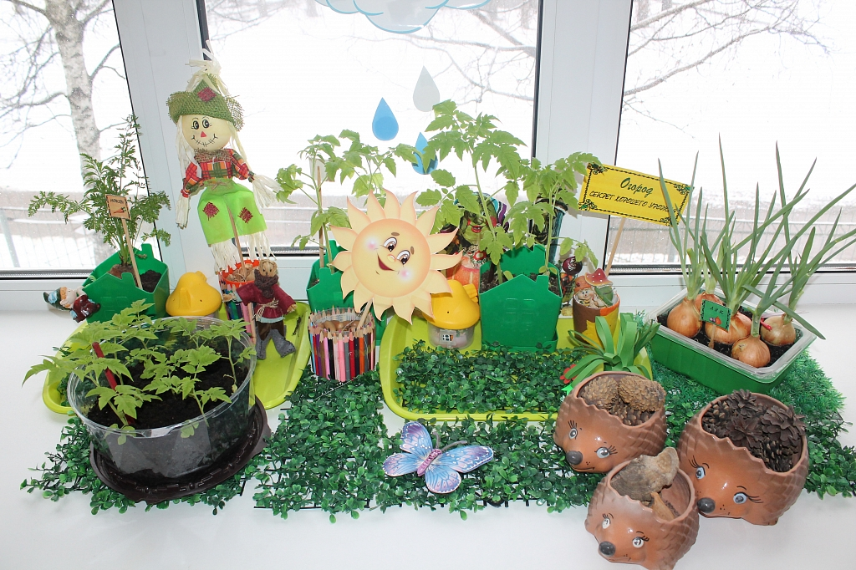

Подготовила и провела: воспитатель высшей
квалификационной категории
Тимошкина Ю.А.

Саранск 2020

Познавательно-исследовательский проект в детском саду
"Огород на окне". Старшая группа
Актуальность проекта: проект направлен на расширение и обобщение знаний о культурных огородных растениях, на то, как ухаживать за растениями, на осознание значимости овощей в жизнедеятельности человека. Вся работа по проекту проходила в соответствии с требованиями предусмотренными программой.
Проектная идея: Вместе с родителями, педагогами и детьми создать в группе детского сада огород на окне
Цель: формирование у детей интереса к опытнической и исследовательской деятельности по выращиванию культурных растений в комнатных условиях, воспитания у детей любви к природе, создания в группе огорода на подоконнике.
Задачи:
• Обогащение и расширение представлений детей о растениях, учить ухаживать за ними в комнатных условиях.
• Выяснить, что нужно растениям для роста и развития? (обогащать представление детей о необходимости света, тепла, влаги, почвы для роста растений). Способы выращивания.
• Развивать интерес к развитию и росту растений.
• Обогащать, расширять и активизировать словарь детей за счёт загадок, пословиц, поговорок, сказок, стихов, экологических игр.
• Развивать связную речь через составление описательных рассказов о растениях: как сажали, появление всходов, способы ухода.
• Развитие творческих способностей через продуктивную деятельность.
• Воспитывать любознательность и наблюдательность. Воспитывать уважение к труду, бережное отношение к его результатам.
Проблема: уровень знаний детей о природе поверхностный, отношение к её объектам бессистемны, что мешает познавать окружающий мир, умение видеть красоту природы, умение радоваться ей.
Методы реализации проекта: беседы, чтение художественной литературы, загадки пословицы, поговорки, рассматривание иллюстраций, картин, занятия в игровой форме.
Проект: краткосрочный.
Вид проекта: познавательно-исследовательский, творческий, групповой.
Продолжительность: 1 месяц (10марта- 10 апреля 2020 г.)
Участники проекта: дети старшей группы, воспитатели, родители.

Этапы работы над проектом:
1.Ознакомительный (подготовительный):
определение цели и задач проекта. Сбор информационного материала, создание условий для организации работы в «огороде на окне», закупка семян, оборудования для огорода на окне, составление плана мероприятий по организации детской деятельности.
2. Основной (или этап реализации проекта):
проводятся запланированные мероприятия для реализации проекта (беседы, опыты, эксперименты, творческая деятельность, рассматривание иллюстраций, чтение, отгадывание загадок).
3. Заключительный:
совместная (воспитатели, дети, родители) высадка растений на территории детского сада; оформление фотовыставки «Наш огород на окне», наблюдение и уход за растениями в течении летнего периода.
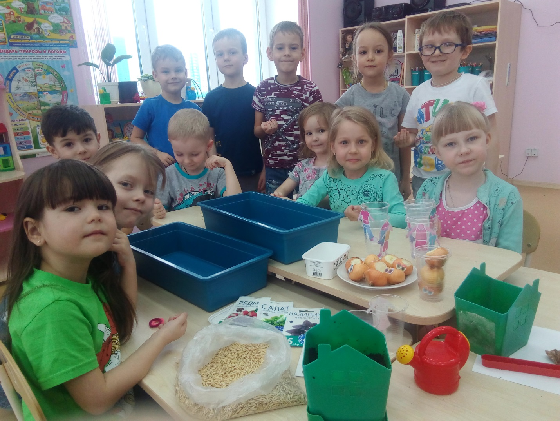
Ожидаемый результат:
1. Дети познакомятся с культурными и дико растущими растениями.
2. С помощью опытнической работы дети получат необходимые условия для роста растений.
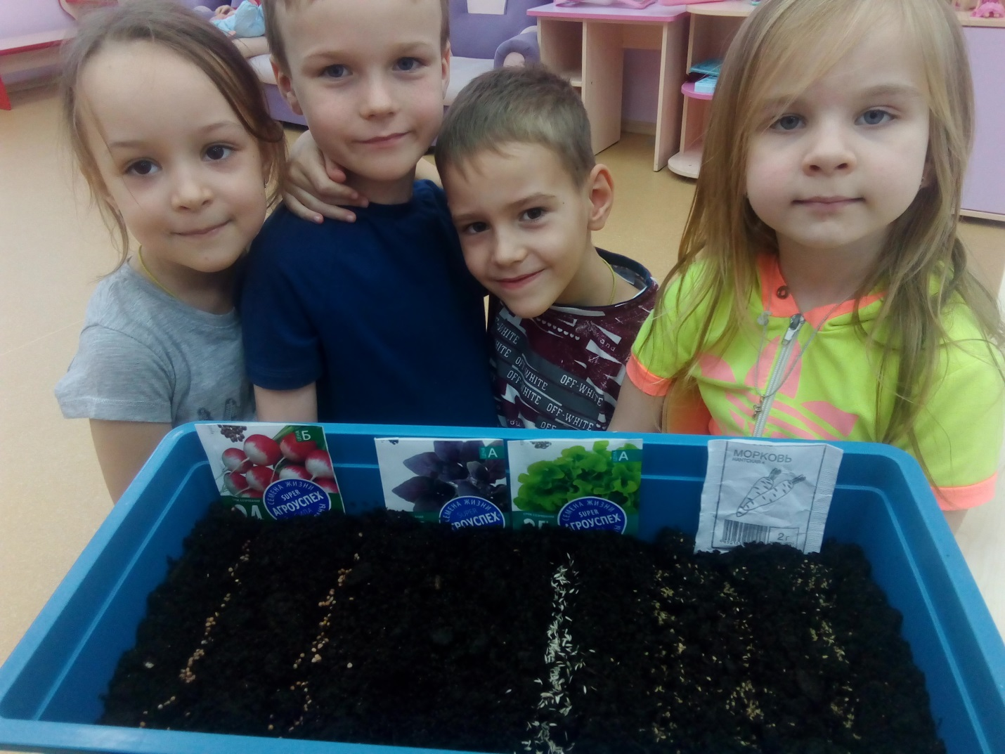
3. С помощью исследовательской работы дети должны будут выявить многообразие и разнообразие посевного материала.
4. У детей будет формироваться бережное отношение к растительному миру.
5. Формировать у детей уважительное отношение к труду.
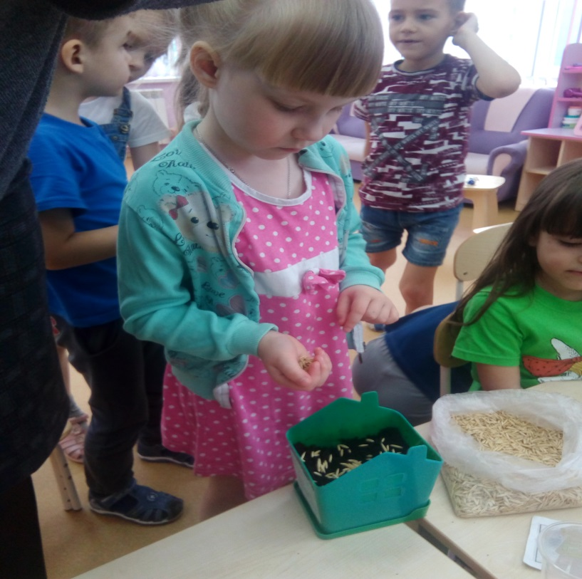
6. Создание в группе огорода на подоконнике.
7. Создание дневника наблюдений для фиксации наблюдений за растениями в огороде на подоконнике.
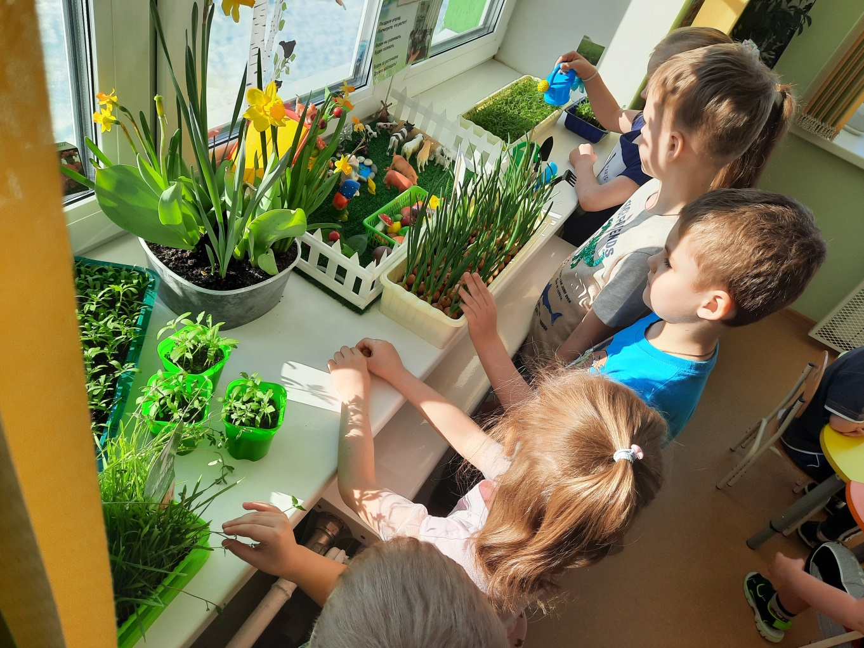
8. Активное участие родителей в реализации проекта.
По реализации проекта «Огород на окне» были получены следующие результаты:
Дети:
1. Дети познакомились с дикорастущими и культурными растениями.
2. У детей формируется интерес к опытнической и исследовательской деятельности по выращиванию культурных растений в комнатных условиях.
3. В результате практической и опытнической деятельности дети получили
необходимые условия для роста растений.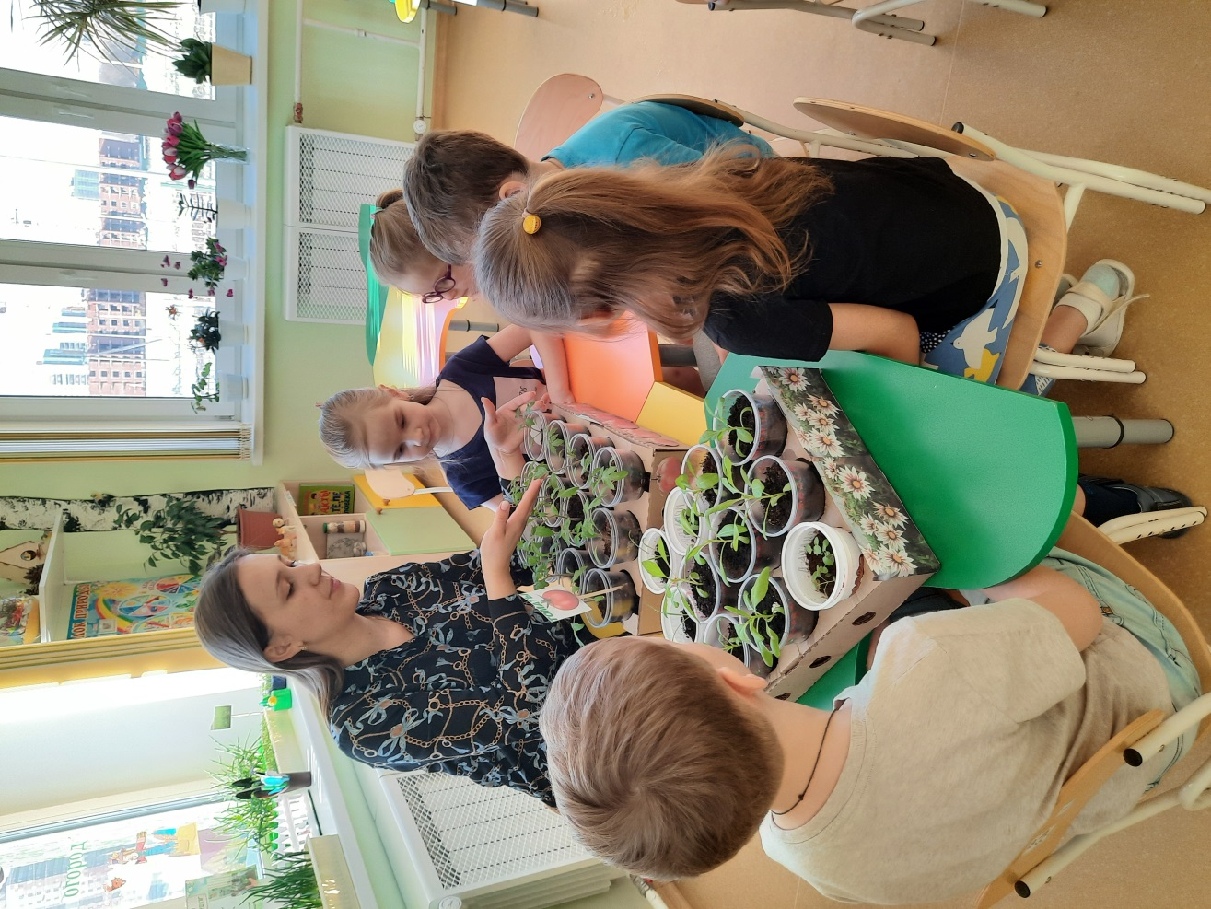
4. Дети увидели многообразие посевного материала.
5. Дети стали бережно относится к растительному миру.
6. В группе был создан огород на окне.
7. Дети стали более уважительно относится к труду.
Из семечки, луковицы, зернышка можно вырастить растение. Создав огород на окне, мы вырастим лук, цветочную рассаду, рассаду томатов, перца, прорастим расточки у клубней картошки, кукурузу, семена подсолнуха и огурцов. У детей появится интерес к растениям. 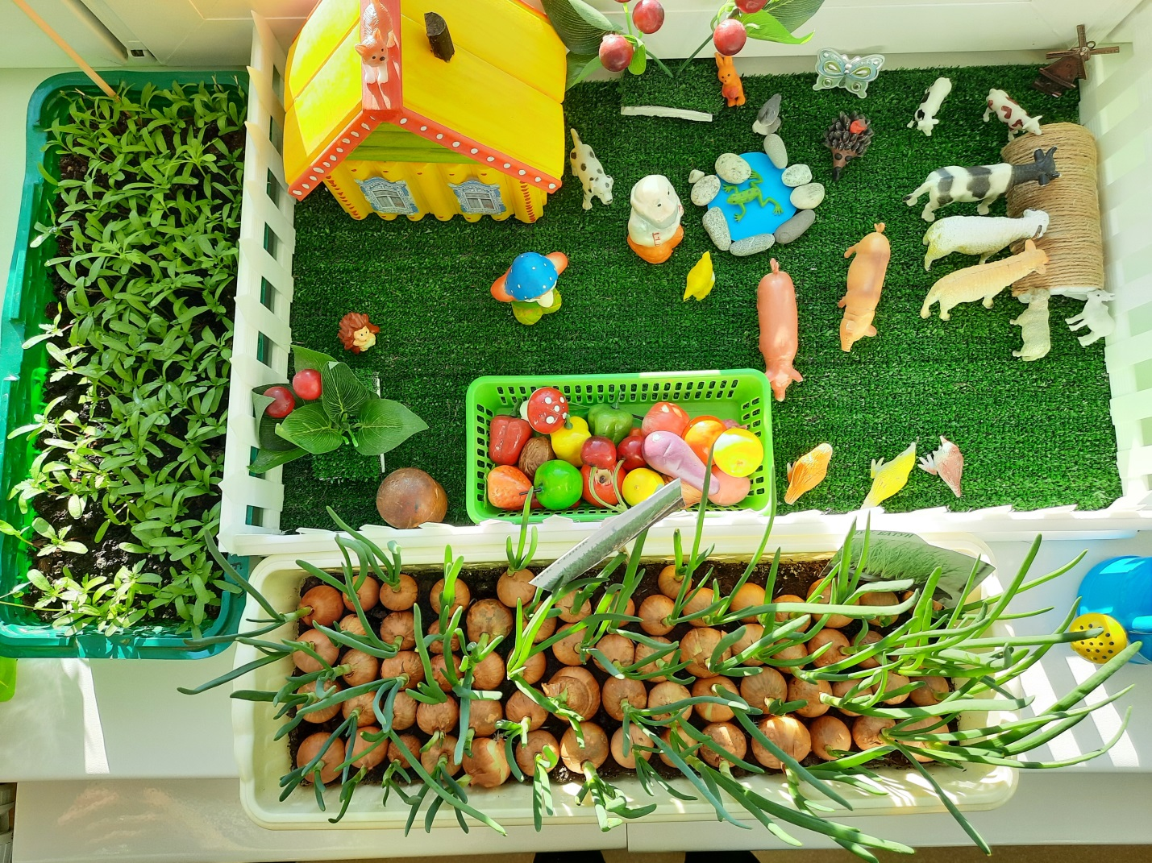Они смогут различать некоторые виды растений, узнают особенности строения растения, научаться правильно ухаживать за ними. Дети узнают много интересного из жизни растений, исследуют опытным путем условия необходимые для их роста. Дети научаться наблюдать и делать первые выводы.
Родители.
1. Родители приняли активное участие в проекте «Огород на окне».
2. Обогащение родительского опыта приемами взаимодействия и сотрудничества с ребенком в семье.
Педагоги.
Повышение педагогической компетенции в данном направлении, поиск путей реализации задач. Реализация на практике новых методик работы с детьми.
Выводы:
На основании этих результатов можно сделать вывод, что уровень интереса детей среднего дошкольного возраста к исследовательской деятельности в познании растительного мира значительно вырос. Дети стали различать растения, познакомились с условиями их роста, научились ухаживать за растениями.
Данный проект подтвердил, что и в дальнейшем необходимо способствовать слиянию ребенка с природой, формировать эстетическое отношение к ней, углублять знания, совершенствовать навыки, поддерживать индивидуальность. И тогда ребенок проявит интерес к познавательно-исследовательской деятельности, будут самостоятельно и творчески осваивать новые способы исследований.
Литература и интернет источники:
1. Лыкова И.А. Изобразительная деятельность в детском саду: планирование, конспекты занятий, методические рекомендации Масленникова О.М., Филиппенко А.А. Экологические проекты в детском саду. – Волгоград: Учитель, 2011
2. Николаева С.Н. Методика экологического воспитания дошкольников. Учебное пособие. – М.: Издательский центр «Академия», 2001
3. Рыжова Н.А. «Экологическое образование в детском саду». – М.: Изд. Дом «Карапуз», 2001
4. Иванова А.И. «Экологические наблюдения и эксперименты в детском саду. Мир растений.», М. 2005г.
5. Тугушева Г.П., Чистякова А.Е. «Экспериментальная деятельность детей среднего и старшего возраста». Санкт – Петербург. Детство – Пресс 2008г.
6. Комарова Н.Г., Грибова Л.Ф. «Мир, в котором я живу», М. 2006г.
7. «Формирование целостной картины мира» под ред. О.Н. Каушкаль, М.В. Карпеевой, М. 2015 г.
8. Т.А. Шорыгина «Овощи. Какие они? Знакомство с окружающим миром». М. 2009 г.
Материал и оборудование для оформления огорода на окне:
• Семена культурных растений – цветов: бархатцы, цинния, агератум, сальвия.
• Семена огородных растений: укроп, петрушка, салат, томаты, огурцы, кукуруза, семечки подсолнуха, клубни картофеля.
• Земля, контейнеры для посадки, лейка.
• Заборчик, творческое оформление огорода на окне.
Художественная литература:
Р.Н.С. «Репка», «Вершки и корешки», белорусская сказка «Пых», украинская сказка «Колосок», татарская песенка «Мешок», Ю.Тувин «Овощи».
Поговорки:
• «Огород – для семьи доход».
• «Летом под межой не лежи и гороху не щипли (не отлынивай, дела не ждут)».
• Картошка да каша – еда наша.
• Картошку копать, не руками махать.
• Ели да берёза – чем не дрова, соль да картошка – чем не еда.
• Без труда картошка не родится никогда.
Загадки, стихи, пословицы о труде.
Загадки
Сад
Неразлучный круг подруг
Тянет к солнцу сотни рук.
А в руках душистый груз,
Разных бус На разный вкус.
Редис
Красная мышка
С белым хвостом
В норке сидит
Под зелёным листом
Снаружи красна,
Внутри бела,
На голове хохолок -
Зелёненький лесок.
Репа
Кругла, а не месяц,
Желта, а не масло,
С хвостом, а не мышь.
Чеснок
Маленький, горький
Луку брат.
Взрастает он в земле,
Убирается к зиме.
Головой на лук похож.
Если только пожуёшь
Даже маленькую дольку -
Будет пахнуть очень долго.
Семя
Лежало на свету,
Бросилось в темноту,
Да и там покоя нет:
Как бы вырваться на свет.
Горох
На жарком солнышке подсох
И рвётся из стручков..?
Тише деточка не плач.
Это с нашей грядки врач.
Исцелить любой недуг
Может огородный… (лук)
Я приправа в каждом блюде
И всегда полезен людям.
Угадали? – Я вам друг
Я – простой зелёный… (лук)
Растут на грядке
Зелёные ветки,
А на ветках —
Красные детки. (Помидоры)
Листик пряный, шелковистый,
Он пушистый и душистый.
Там, где рос когда-то боб,
Хорошо взойдет... (укроп)
Зелена, свежа, кудрява
Ароматная приправа.
Укропу я подружка –
Душистая... (Петрушка)
Эти братцы дружно в ряд
В домике-стручке сидят.
А когда они созреют,
Попадут к тебе в салат. (Горошины)
Маленький, горький, луку брат. (чеснок)
Этот терпкий острый зубчик
Бабушка добавит в супчик.
Разложи его повсюду,
Чтобы справиться с простудой. (Чеснок)
Надевает папа кепку
И выходит из избы.
Справа он сажает репку,
Слева - свеклу и бобы.
Тут везде рядами грядки,
Будет урожай в порядке! (Огород)
В огороде стоит,
Ничего не говорит,
Сам не берёт
И воронам не даёт. ( Пугало)
Я - садовый инвентарь!
На селе знакома встарь.
Дедушка меня берет
И копает огород. (Лопата)
Пословицы о труде:
-Где труд – там и счастье.
-Кто не работает, тот не ест.
-Без труда не вытащишь и рыбку из пруда.
-Терпение и труд все перетрут.
-На все руки мастер.
-Кончил дело, гуляй смело.
-Труд человека кормит, а лень портит.
-Вся семья вместе, так и душа на месте.
Стихи:
С. Крупа-Шушарина
В огороде снова в моде
Зелень, овощи сажать!
Вернуться к просмотру
РЕКЛАМА
sonypictures.ru
У Петра растет петрушка,
А Прокоп растит укроп.
Посадила Фекла свеклу,
А на грядке Павел
Посадил зеленый щавель.
В огороде у Антошки
Каждый год растет картошка.
У Марины и Карины
Много выросло малины.
В огороде у Ассоль
Скоро вырастет фасоль.
У Алины, у артистки,
Много розовой редиски.
А в теплице у Федоры
Покраснели помидоры.
А ребята-близнецы
Поливают огурцы.
У Алины очень ловко
Из земли растет морковка.
Посадила Злата
Зелень для салата.
А. Максакова
Посадила в огороде;
Помидоры и картофель,
Чуть моркови, огурцов.
Для братишек сорванцов.
Помидор сорвал Алешка.
Вот и сыта стала кошка.
А Максим ест огурец.
Наш мальчишка молодец.
Он на грядке сидит ловко
Вот и вырвана морковка.
Ест морковку кошка, кот,
Кто зашел к нам в огород.
Всех мальчишки угощают.
Витамин есть заставляют.
Т. Казырина
А у нас в саду порядок
Мы вскопали десять грядок.
Как на первой горох,
Уродился, не плох!
На второй редиска,
Друг от друга близко.
А на третьей репка,
И сладка и крепка.
На четвертой огурцы
Поспевают, молодцы!
Пятая с морковкой,
Подрастает ловко.
На шестой зеленый лук,
Он и лекарь, он и друг.
На седьмой огромной грядке,
Ягодки играют в прятки.
На восьмой кабачки,
У них толстые бочки.
На девятой арбуз
Полосатый карапуз.
А десятая отныне,
Нам подарит даже дыни!
Ф. Гуринович
В огороде много гряд,
Есть и репа, и салат.
Тут и свекла горох,
А картофель разве плох?
Наш зеленый огород
Нас прокормит целый год.
А. Прокофьев
Огород
Вместе в бабушкой полю
В огороде грядки.
Ну, а вечером полью
Все их по порядку.
Чтоб усы завил горох,
Чтобы крупным вышел,
Помидор,
Чтоб не засох
Огуречник пышный.
И капустниц вредных я
Прогоню с капусты,
Чтоб похрустывал ноябрь
Кочерыжкой вкусной.
План мероприятий по организации детской деятельности
Занятие
ОО «Познание»
«Что мы знаем об овощах»
Закрепить представления детей о том, где выращиваются овощи, знания об их свойствах. Научить строить описательные рассказы на сравнение овощей, строить сложносочиненные предложения.
«Труд овощеводов и садоводов»
Закрепить названия овощей и фруктов, правильное использование обобщений («овощи», «фрукты»); закрепить представления о содержании и характере труда овощеводов и садоводов, уточнить знания детей о последовательности работ по выращиванию овощей, об использовании машин и их роли в производстве овощей.
Рассматривание книг, иллюстраций о растениях
«Что растет на огороде»
Вызвать интерес к растениям, желание заботиться о них, углублять и расширять знания о видах растений.
Беседы
«Что такое огород и что на нем растет»
Расширять кругозор детей.
«Наши помощники на огороде»
Расширять кругозор детей.
«Знакомство с овощами, как самостоятельным культурным, огородным растением»
Расширять кругозор детей.
Итоговая беседа «Огород на окне переносится на участок детского сада».
Настроить детей на дальнейшую деятельность по пересадке огорода на окне в огород на участке сада.
Практическая деятельность
«Посадка огорода на окне»
Вызвать желание помогать взрослым.
«Творческое оформление огорода на окне»
Воспитывать трудолюбие; развивать творчество детей.
«Выращивание рассады»
Продолжать формировать навыки посадки и ухода за растениями.
Опыты и наблюдения
«Рассматривание семян растений для нашего огорода на окне»
Дать понятие о том, что форма и количество семян у разных растений разное.
«Изменения роста наших растений»
Учить детей замечать изменения, которые происходят у прорастающих луковиц, семян, зернах;
Учить детей замечать изменения в росте и развитии растений .
«Проращивание ростков у клубней картофеля»
Знакомить детей с ростом ростков картофеля, дать представления для чего это нужно, какие условия необходимо создать, что делать потом.
«Благоприятные и неблагоприятные условия для роста наших растений»
Получить необходимые условия для роста лука (свет, вода, тепло).
Труд в уголке природы
«Работа на огороде в группе»
Продолжать учить детей правильно строить суждения и делать выводы о создании благоприятных условий (воды, света, тепла)
«Уход за рассадой» (полив, рыхление, прореживание).
Учить ухаживать за растениями.
Труд в природе
«Клумбы для нашего огорода на участке»
Подготовить клумбы к высадки рассады цветов, формировать интерес к результату своего труда.
«Высадка окрепшей рассады на участке и территории детского сада»
Учить детей оказывать посильную помощь взрослым.
Сюжетно – ролевые игры
«Овощной магазин», «На даче», «Повара»
Создать положительно – эмоциональный настрой и хорошее настроение у детей.
Дидактические игры
«Что сажают в огороде»
Научить детей классифицировать предметы по определенным признакам (по месту их произрастания, по их применению), развить быстроту мышления, слуховое внимание.
«Подбери пару»
Научить детей сравнивать предметы по форме, размеру, цвету и назначению; приучить их сообща выполнять задание.
«Вершки и корешки»
Закреплять знания детей о растениях и плодах.
«Что сначала, что потом»
Учить детей составлять последовательную цепочку взаимосвязанных событий. Развивать мышление, речевую активность.
«Во саду ли, во огороде»
(классификация огород, сад, фрукты, овощи).
Учить детей различать классификацию растений, обобщать.
«Поможем маме»
Учить детей правильно называть овощи и определять их на схеме. Развивать быстроту мышления, память.
«Разложи по корзинкам»;
«Сварим суп и компот»
Учить детей правильно называть, различать и обобщать фрукты, овощи, ягоды.
Музыкальные и подвижные игры
«Огородная хороводная»,
«Мыши в кладовой»,
Драматизация сказки «Репка»
Инсценировка стихотворения Ю. Тувима «Овощи»
Создать положительно – эмоциональный настрой и хорошее настроение у детей, проявление творческих способностей у детей в театрализованной деятельности.
Пальчиковые игры
«Мы большой арбуз купили»;, «Фрукты», «Приглашаем в огород», «Овощи», «Варим мы компот», «Морковка», «Капуста», «Картошка»
Развитие мелкой моторики, координации движений пальцев рук.
Экспериментальная деятельность.
Беседы.
«Узнаем: какая земля»
Выявить свойства земли (имеет вес, черного цвета, сыпучая).
«Вода и растения»
Выявить, насколько вода необходима для растений.
«Солнце и растения»
Определить роль солнечного света в жизни растений.
«Человек и растения»
Выяснить насколько растение нуждается в уходе.
Художественно – эстетическая деятельность
(Рисование)
«Наши растения»
Учить детей пользоваться во время рисования ранее приобретенные навыки; развивать воображение, творчество.
«Как растет наш лучок»
«Овощи и фрукты – полезные продукты»
Лепка из пластилина (фруктов и овощей).
«Наш урожай»
Учить использовать во время лепки ранее приобретённые навыки.
Лепка из пластилина (сюжетная по мотивам сказки «Пых»)
«Грядка с капустой, морковкой»
Продуктивная деятельность
Изготовление забора для «Нашего огорода на окне»
Воспитывать трудолюбие; развивать творчество детей.
Аппликация
«Салат из овощей»
Закреплять знания об овощах; правильно проговаривать их названия; учить использовать во время аппликации ранее приобретенные навыки; развивать творчество, воображение.
Конструирование
«Дачный домик»
Продолжать учить детей строить из мелкого и крупного строителя постройки и обыгрывать их.
Оформление фото-стенда
«Чудо огород»
Подвести итог проделанной работы.
Работа с родителями:
1. Беседа с родителями «Огород на окне».
2. Консультации для родителей « Огород на окне», по экологическому воспитанию «Воспитание любви к природе», «Экологическое воспитание детей в семье».
3. Ширма «Огород на подоконнике в домашних условиях (рекомендации родителям), «Витамины для детей», «Овощи и фрукты – ценные продукты».
4. Памятка для родителей «Прогулка в природу».
5. Помощь родителей в приобретении инвентаря, посевного материала для
огорода на окне, в творческом оформлении.
6. Совместная высадка рассады на участке и территории детского сада.
Занятие «Что мы знаем об овощах».
Цели: закрепить представления детей о том, где выращиваются овощи, знания об их свойствах. Научить строить описательные рассказы на сравнение овощей, строить сложносочиненные предложения.
Занятие начинается с игрового момента (ребенок, одетый «хозяюшкой», входит с корзинкой с овощами). Хозяюшка показывает всем содержимое корзинки, а воспитатель читает стихи «Овощи» Ю. Тувима:
Хозяйка однажды с базара пришла, Хозяйка с базара домой принесла Картошку, капусту, морковку, горох, Петрушку и свеклу, ох!
«Давайте поблагодарим хозяйку за гостинец». Дети благодарят и оставляют хозяйку у себя в гостях.
«А теперь скажите, что же принесла нам хозяйка? Как одним словом это все можно назвать? (Дети называют овощи.)
А есть ли такое слово, которое объединяет овощи? (Урожай, плоды.)
Плоды растут... Что еще про них можно сказать?» (Созревают, поспевают, цветут и т.д.)
Почему одни плоды называют овощами, а другие фруктами?» (Овощи растут в огороде, поле, а фрукты — в садах, из фруктов варят компоты, а из овощей делают салаты, соленья, овощи идут на приправу к первым блюдам, а фрукты на десерт.)
Воспитатель предлагает детям выбрать из корзины любой фрукт или овощ и рассказать товарищу все, что он знает о нем. Затем овощ или фрукт достает другой ребенок и также рассказывает о том, что взял.
Воспитатель предлагает строить рассказ, используя волшебные квадратики.
Вопросы, на которые нужно ответить:
1. где растут эти плоды (поле, сад, бахча, огород)',
2. из чего их выращивают;
3. это овощи или фрукты;
4. где используют спелые плоды;
5. как цветут растения, на которых они растут;
6. из чего состоит плод;
7. какой он на вкус, на ощупь и на запах.
Занятие «Труд овощеводов и садоводов».
Цели: закрепить названия овощей и фруктов, правильное использование обобщений («овощи», «фрукты»); закрепить представления о содержании и характере труда овощеводов и садоводов, уточнить знания детей о последовательности работ по выращиванию овощей, об использовании машин и их роли в производстве овощей.
Предварительная работа. Для накопления конкретных представлений проводятся наблюдения за работой взрослых на огородах, в садах, парках и скверах, за перевозкой овощей и фруктов по улицам села или города, за их продажей в ларьках и магазинах, на овощных базарах. К занятию подготавливают по 5—6 видов овощей и фруктов, наборы картинок с изображением орудий труда овощеводов и садоводов, а также некоторых сельскохозяйственных машин (трактор, свеклоуборочный комбайн, картофелесажалки и др.), подбирают загадки об овощах и фруктах.
В начале занятия воспитатель рассматривает с детьми овощи и фрукты, упражняет детей в классификации и понимании обобщений «овощи» и «фрукты», учит отгадывать и загадывать загадки о них.
Воспитатель выясняет представления детей о том, где растут овощи и фрукты и кто их выращивает; уточняет, что выращивают их сельские жители, овощеводы и садоводы, закрепляет знания о названии профессии, месте работы (огород, поле, сад). Подчеркивает, что овощеводы и садоводы стараются вырастить большой урожай, работают хорошо и дружно. Выращенные ими овощи и фрукты привозят в город, люди их покупают в магазинах и на рынке. Взрослые и дети, живущие в городе, едят вкусные овощи и фрукты и благодарят сельских жителей за их труд.
В конце занятия проводится сюжетно – ролевая игра «Магазин овощей и фруктов».
Дидактические игры:
«Вершки и корешки»
Воспитатель берёт 2 обруча: чёрный и красный, кладёт их так, чтобы обручи пересеклись. В обруч чёрного цвета надо положить овощи, у которых в пищу идут корешки, а в обруч красного цвета –те, у которых используются вершки. Ребёнок подходит к столу, выбирает овощ, показывает его детям и кладёт его в нужный круг, объясняя, почему он положил овощ именно сюда. (В области пересечения обручей должны находиться овощи, у которых используются и вершки, и корешки ).
«Что сначала, что потом».
Цель: Учить детей составлять последовательную цепочку взаимосвязанных событий. Развивать мышление, речевую активность.
Материал. Два комплекта схем (косточка, росток, дерево с почками, листьями, бутонами, цветами, плодами), яблоко
Ход игры
Педагог показывает детям яблоко и задает вопрос: «Как оно появилось?» Затем предлагает детям разделится на две команды и составить цепочку схем, объясняя, как как появилось яблоко. Команды составляют рассказ с опорой на схемы.
«Закончи предложение».
Цель. Закрепить у детей знания овощей. Расширять и активизировать словарный запас.
Материал. Мяч.
Игра «Подбери пару»
Цели: научить детей сравнивать предметы по форме, размеру, цвету и назначению; приучить их сообща выполнять задание.
Оборудование: знакомые детям геометрические фигуры или тематические подборки изображений разных предметов, которые можно объединить по парам (например, яблоки разного цвета, большие и маленькие; корзинки разного размера и т.д.). По этому - же принципу можно подобрать игрушки: куклы и одежду, домики, машины и т.д.
Сначала дети внимательно рассматривают картинки. Затем воспитатель просит их рассказать, что общего между изображенными на них предметами и чем они отличаются.
Потом по просьбе игрушки (куклы или зверюшки ) дети выбирают нужный им предмет (например, морковку для зайчика). Следующее задание — найти овощу пару такой же длины (например, огурец) или такого же цвета (например, апельсин). Выполнив просьбу игрушки, дети объясняют, по какому признаку подобрана пара.
Игрушки благодарят детей, хвалят за удачно подобранную пару, а потом просят подобрать пару по определенному признаку. Дети, сидящие за столом, контролируют друг друга, советуются с игрушками.
Вариант 1
Дети, сидящие за одним столом, делят все картинки между собой и составляют пары из них. Если у ребенка оказываются предметы, которые нельзя объединить ни по какому признаку, воспитатель предлагает поменяться ими с товарищами, чтобы подобрать пары самому и помочь другим.
Вариант 2
В группе появляется мудрая змея, которая интересуется, готовы ли дети выполнить более сложное задание — взять какую-нибудь картинку и по одному из признаков (цвет, форма, назначение) подобрать пару среди оборудования комнаты. Дети начинают выполнять задание, а змея поощряет их и просит других детей помочь. Помощники тихими хлопками будут сообщать, что тот, кто отправился на поиски, далек от нужного предмета, а громкими — что он приближается к нему. Таким образом задание будут выполнять все дети.
Вариант 3
Змея, убедившись, что дети стали почти такими же мудрыми, как она, предлагает всем одновременно искать пару для своего предмета.
Когда пары подобраны, змея предлагает посмотреть на них и оценить правильность выполнения задания каждым ребенком. С теми, кто удачно нашел пару, змея танцует; тем, кто ошибся, обещает помочь при повторении игры.
Игра «Что сажают в огороде?»
Цели: научить детей классифицировать предметы по определенным признакам (по месту их произрастания, по их применению), развить быстроту мышления, слуховое внимание.
«Дети, вы знаете, что сажают в огороде? Давайте поиграем: я буду называть разные предметы, а вы будете внимательно слушать и отвечать. Если я назову то, что растет в огороде, вы ответите "да", если же то, что в огороде не растет, — вы скажете "нет". Кто ошибется, тот проигрывает».
Воспитатель. Морковь.
Дети. Да!
Воспитатель. Огурцы.
Дети. Да!
Воспитатель. Свекла.
Дети. Да!
Воспитатель. Сливы.
Дети. Нет!
Если кто-то поспешит и ответит неправильно, воспитатель может сказать: «Поспешишь, людей насмешишь. Будь внимателен!»
Так же можно провести игры: «Накроем стол для гостей» (воспитатель называет столовую посуду), «Посадим сад», «Мебель», «Одежда» и др.
Пальчиковые игры.
Тема "Фрукты".
Самомассаж пальчиков (соединение пальчиков, начиная с мизинцев, между пальчиками мяч-прыгун). Дети соединяют по одной паре пальцев на каждую стихотворную строку, при этом ладони не касаются друг друга
На базар ходили мы,
(мизинцы)
Много груш там и хурмы,
(безымянные пальцы)
Есть лимоны, апельсины,
(средние пальцы)
Дыни, сливы, мандарины,
(указательные пальцы)
Но купили мы арбуз —
(большие пальцы)
Это самый вкусный груз.
(пальцы сжимают в кулак, большой отводят вверх)
П/И «ПРИГЛАШАЕМ В ОГОРОД».
Приглашаем народ:
Сделать руками жест «к себе».
– Заходите в огород!
Развести руки в стороны перед собой.
Проходите между гряд -
Указательные и средние пальцы обеих рук,
как ножки, «шагают» по столу.
Там огурчики лежат,
Изобразить огурец: сложить пальцы в форме овала.
Помидоры висят,
Изобразить помидор: сложить пальцы в форме круга.
Прямо в рот хотят.
Рядом зреет репка
Изобразить репу: сложить пальцы в форме сердечка.
Ни густа, ни редка.
Наберем мы овощей
Округлить левую руку как лукошко, а правой рукой «класть» в него воображаемые овощи.
Для себя и для друзей.
П/И «МОРКОВКА»
Красный нос в землю врос,
Изобразить морковку: собрать пальцы правой руки вместе, а большой палец спрятать. Пальцы направлены вниз.
А над ним зеленый хвост.
Изобразить ботву моркови: к правой кисти сверху приставить левую с растопыренными пальцами.
Нам зеленый хвост не нужен,
Убрать левую кисть, изображающую ботву, оставить только саму «морковку».
Нужен только красный нос.
П/И «КАПУСТА»
Что за скрип? Что за хруст? Потереть кулак о кулак.
Это что еще за куст? Изобразить куст капусты: соединить ладони в области запястья вместе, пальцы раздвинуть (рис. 25).
Как же быть без хруста? Потереть ладонь о ладонь.
Если я – капуста!
Изобразить кочан капусты: левую руку сжать в кулак, а правой ладонью его обхватить.
Летом жарко, летом душно -
Обмахивать себя руками, как веером.
Просит дождика капуста.
П/И «КАРТОШКА»
И зелен, и густ (изобразить куст картошки: показать левую кисть с растопыренными пальцами)
На грядке куст.
Покопай немножко (правой ладонью изобразить лопату, которой подкапывают «куст»),
Под кустом – картошка. Изобразить клубни картофеля: сжать кулаки.
П/И «Овощи»
У Лариски — (По очереди разгибают пальчики из
Две редиски. кулачка, начиная с большого, на одной
У Алешки — или обеих руках.)
Две картошки.
У Сережки-сорванца —
Два зеленых огурца.
А у Вовки —
Две морковки.
Да еще у Петьки
Две хвостатых редьки.
Пальчиковая игра "Варим мы компот"
Будем мы варить компот, (Левую ладошку держат «ковшиком»,
Фруктов нужно много. Вот: указательным пальцем правой руки «мешают».)
Будем яблоки крошить, (Загибают пальчики по одному,
Грушу будем мы рубить. начиная с большого.)
Отожмем лимонный сок,
Слив положим и песок.
Варим, варим мы компот. (Опять «варят» и «мешают».)
Угостим честной народ.
ЩИ – ТАЛОЧКА.
Чищу овощи для щей. (Хлопаем в ладоши)
Сколько нужно овощей? (Развести руки в стороны, загибаем три пальца)
Три картошки,
Две морковки. (Загибаем два пальца на левой руке)
Луку полторы головки. (Загибаем три пальца на правой руке)
Да петрушки корешок. (Загибаем один палец левой руки)
Да капустный кочешок. (Загибаем палец правой руки)
Потеснись – ка ты, капуста. (Ладошками отодвигаем капусту в сторону)
От тебя в кастрюле густо. (Выставляем ладошку)
Раз. (По – очереди выставляем указательный палец)
Два
Три (средний палец)
Огонь зажжен. (Хлопаем)
Кочерыжка (Правой рукой показываем на центр)
Выйди вон! (Правой рукой показываем на дверь.)
Физкультминутки.
Бабушка кисель варила.
Бабушка кисель варила (Правая рука «помешивает кисель».) На горушечке,
(Кончики пальцев правой и левой руки соединяются, руки расходятся под углом(гора).)
В черепушечке (Округленные ладони, смыкаясь, образуют горшок-черепушечку.)
Для Андрюшечки (Аленушки). (Ладонь правой руки ложится на грудь.)
Летел, летел соколок (Ладони скрещиваются, большие пальцы рук закрепляются друг за друга.)
Через бабушкин порог. Вот он крыльями забил, (Скрещенные ладони помахивают, как крылья.)
Бабушкин кисель разлил, (Руками несколько раз ударить по бокам.)
У старушечки На горушечке. (Вытянуть руки вперед и вниз, пальцы растопырить.)
Бабуля плачет: «Ай-ай-ай!» (Руки вновь показывают горку.)
«Не плачь, бабуля, не рыдай!» (Руки «утирают слезы».)
Чтоб ты стала весела, (Указательный палец правой руки «грозит бабке».)
Мы наварим киселя (Правая рука снова «помешивает кисель».)
Во-о-от столько! (Руки разводятся широко в стороны.)

